哈尔滨工业大学计算机科学与技术学院
实验报告

课程名称：数据结构与算法
课程类型：必修
实验项目：图型结构的建立与搜索
实验题目：图的存储结构的建立与搜索
实验日期：

班级：1836101
学号：1180300315
姓名：周牧云

设计成绩 | 报告成绩 | 指导老师

一、实验目的
- 掌握图的邻接矩阵、邻接表等不同存储形式的表示方法。
- 掌握图的两种不同遍历方法的基本思想并能编程实现。
- 掌握构造最小生成树的两种算法思想，并能编程实现。
- 掌握求单源最短路径和任意两顶点之间的最短路径的算法。
- 掌握求关键路径的算法，并能编程实现。
- 能够灵活运用图的相关算法解决相应的实际问题。
二、实验要求及实验环境
1．分别实现图的邻接矩阵、邻接表存储结构的建立算法，分析和比较各建立算法的时间复杂度以及存储结构的空间占用情况；
2．实现图的邻接矩阵、邻接表两种存储结构的相互转换算法；
3．在上述两种存储结构上，分别实现图的深度优先搜索（递归和非递归)和广度优先搜索算法。并以适当的方式存储和显示相应的搜索结果（深度优先或广度优先生成森林（或生成树）、深度优先或广度优先序列和编号）；
4．分析搜索算法的时间复杂度；
5．以文件形式输入图的顶点和边，并显示相应的结果。要求顶点不少于10个，边不少于13个；
6．软件功能结构安排合理，界面友好，便于使用。
三、设计思想（本程序中的用到的所有数据类型的定义，主程序的流程图及各程序模块之间的调用关系）
1．逻辑设计
1）深度优先搜索：
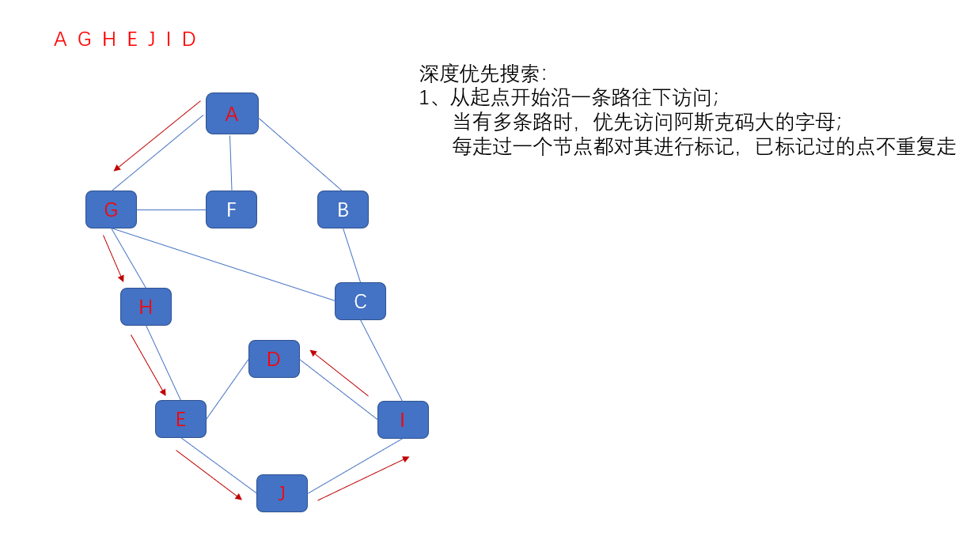
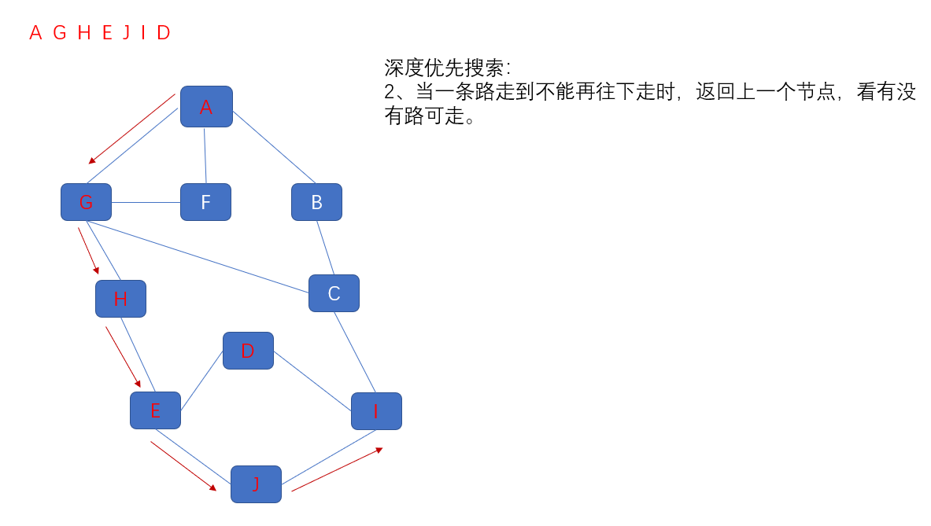
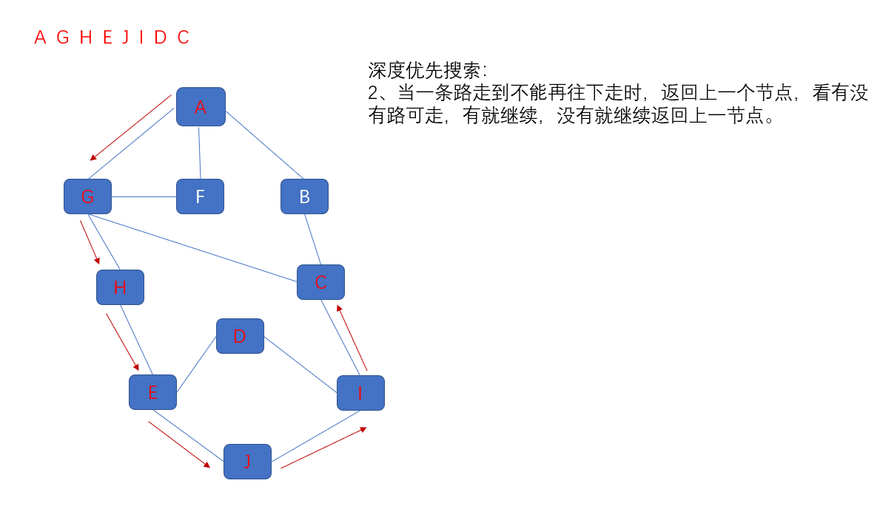
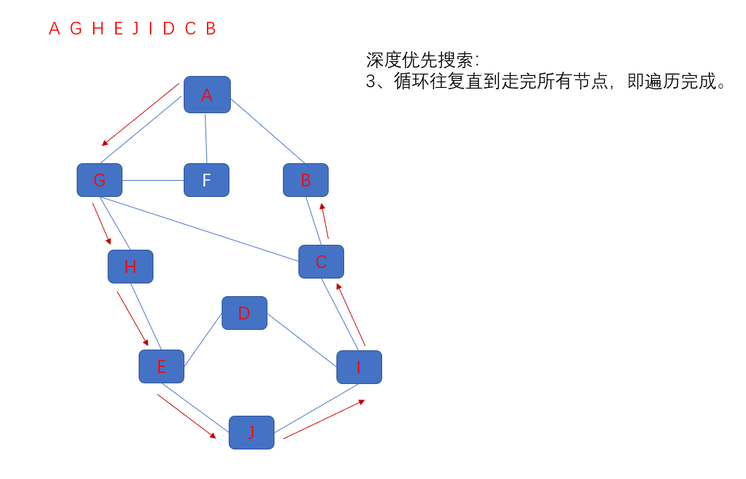
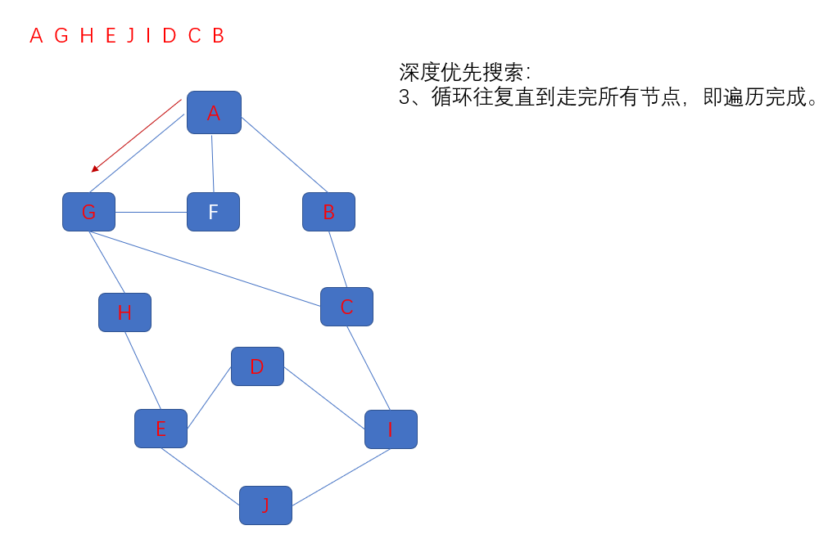
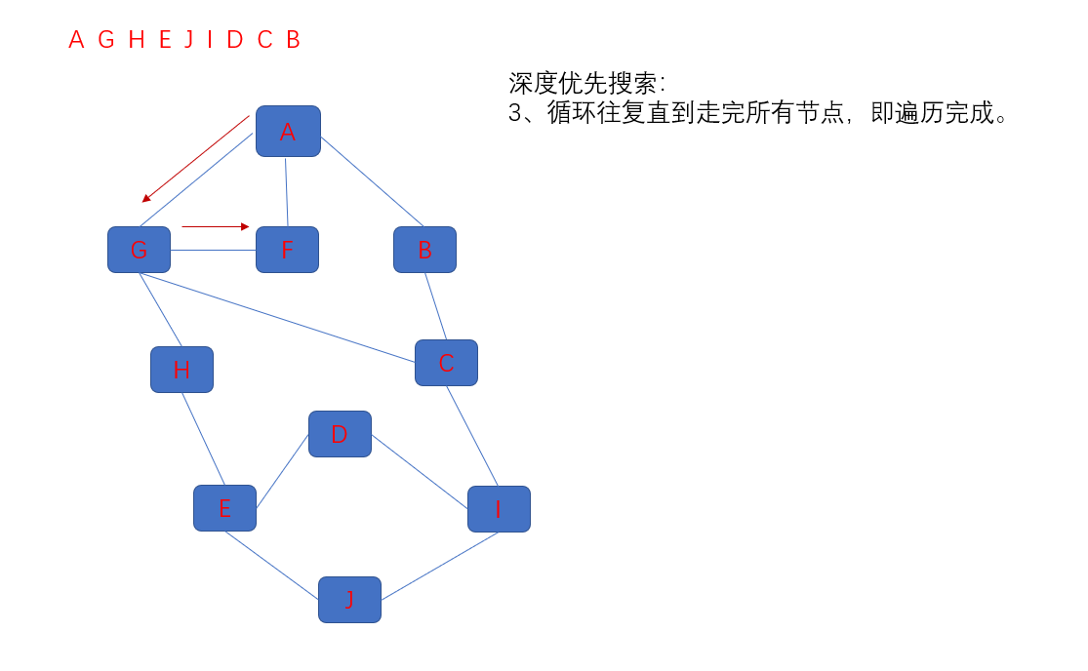
2）广度优先搜索：
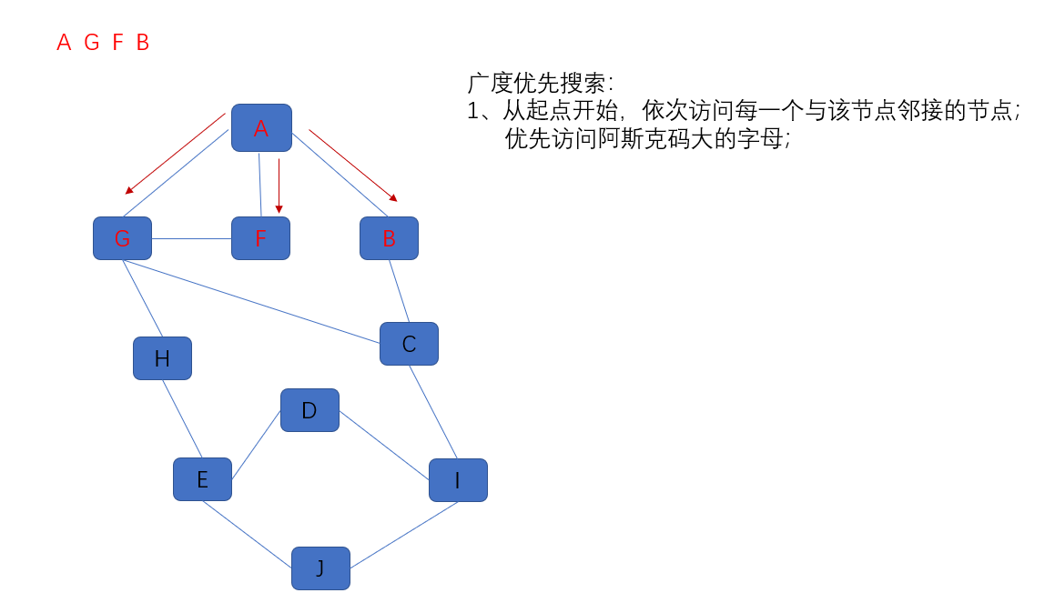
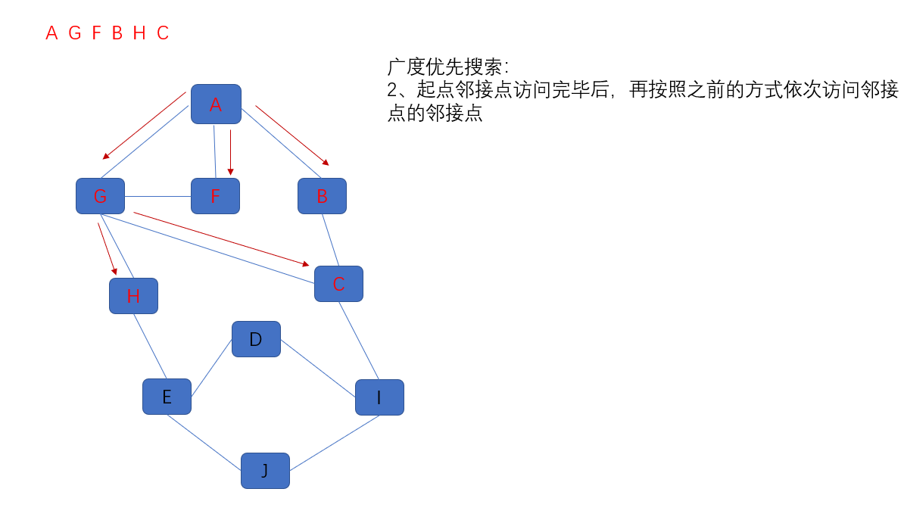
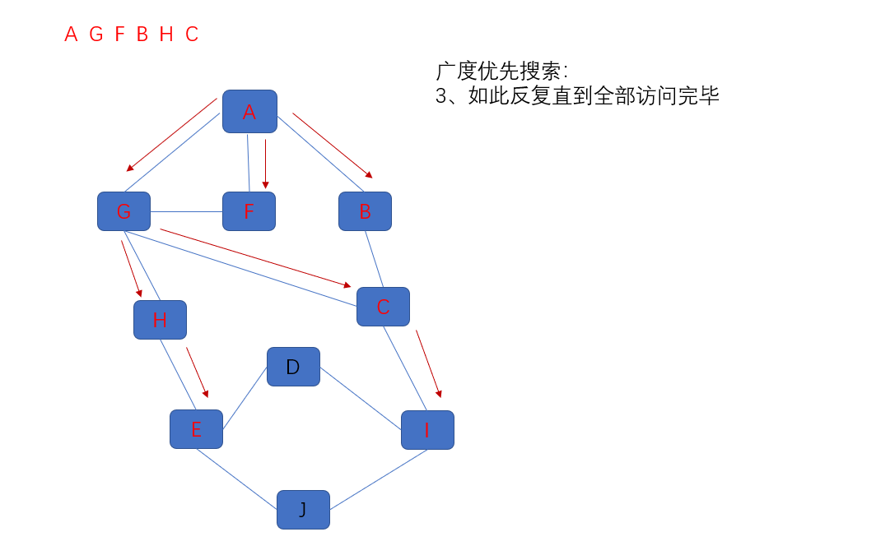
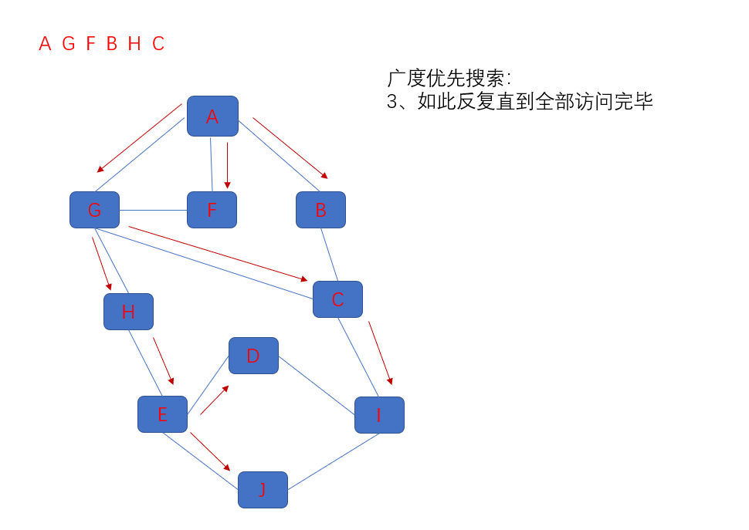

2．物理设计
void addedge(int x, int y)：邻接链表增加一条边
void change1(void) ：将邻接矩阵存储转为邻接链表存储
void change2(void) ：将邻接链表存储转为邻接矩阵存储
void dfs1(int x) ：邻接矩阵深度优先搜索递归算法
void dfs2(int x) ：邻接矩阵深度优先搜索非递归算法
void dfs3(int x) ：邻接链表深度优先搜索递归算法
void dfs4(int x) ：邻接链表深度优先搜索非递归算法
void bfs1(int x) ：邻接矩阵广度优先搜索算法
void bfs2(int x) ：邻接链表广度优先搜索算法
int map[101][101] ：邻接矩阵表
int vis[101]：用来表示是否访问过
int zhan[1000]：非递归算法时辅助用的栈
int que[1000]：广度搜索使用的队列

四、测试结果
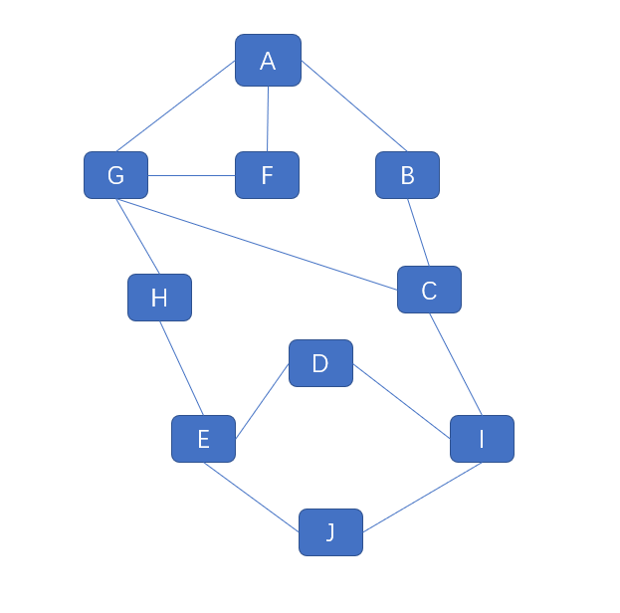
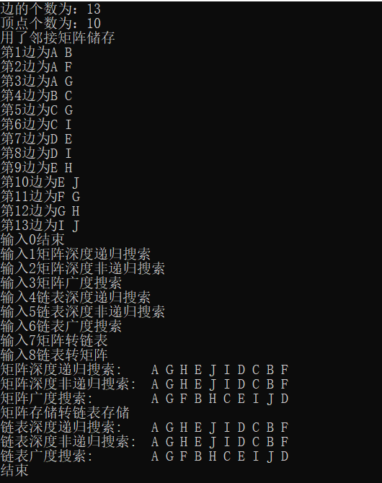
五、经验体会与不足
经验体会：
- 会更加熟练地运用栈与队列了
- 明白了图的两种搜索方式与两种存储方式
不足：
1、链表的输出方式与输入顺序有关，而矩阵的输出与阿斯克吗有关，于是同样的图用链表存后搜索与矩阵存后搜索输出结果可能不一样。
六、附录：源代码（带注释）
#include<stdio.h>
#include<stdlib.h>
#include<string.h>

int d, b;
int map[101][101];
int vis[101];
int zhan[1000], top;
int que[1000], left, right;
int next[101], to[101], son[101], len;
int zhann[100], topp;

void addedge(int x, int y){//邻接链表增加一条边
next[++len] = son[x]; //将这条边指向x的最后一条边
son[x] = len;//更新x的最后一条边
to[len] = y;//保存该边的指向
}

void change1(void){//邻接矩阵转邻接链表
for(int i = 1; i <= d; i++){
for(int j = 1; j <= d; j++){
if(map[i][j]){
addedge(i, j);
}
}
}
}

void change2(void){//邻接链表转邻接矩阵
for(int i = 1; i <= d; i++){
for(int j = son[i]; j; j = next[j]){
map[i][to[j]] = 1;
}
}
}

void dfs1(int x){//邻接矩阵深度优先搜索递归
printf("%c ", x+64);
vis[x] = 1;
for(int i = d; i >= 1; i--){
if(!vis[i] && map[x][i]){
vis[i] = 1;
dfs1(i);
}
}
}

void dfs2(int x){//邻接矩阵深度优先搜索非递归
zhan[++top] = x;
while(top > 0){
int tmp = zhan[top--];
if(!vis[tmp]){
printf("%c ", tmp+64);
vis[tmp] = 1;
}
for(int i = 1; i <= d; i++){
if(!vis[i] && map[tmp][i]){
zhan[++top] = i;
}
}
}
}

void dfs3(int x){//邻接链表深度优先搜索递归
printf("%c ", x+64);
vis[x] = 1;
for(int i = son[x]; i; i = next[i]){
if(!vis[to[i]]){
vis[to[i]] = 1;
dfs3(to[i]);
}
}
}

void dfs4(int x){//邻接链表深度优先搜索非递归
zhan[++top] = x;
while(top > 0){
int tmp = zhan[top--];
if(!vis[tmp]){
printf("%c ", tmp+64);
vis[tmp] = 1;
}
topp = 0;
for(int i = son[tmp]; i; i = next[i]){
if(!vis[to[i]]){
zhann[++topp] = to[i];
}
}
while(topp){
zhan[++top] = zhann[topp--];
}
}
}

void bfs1(int x){//邻接矩阵广度优先搜索
que[++right] = x;
vis[x] = 1;
while(left < right){
int tmp = que[++left];
printf("%c ", tmp+64);
for(int i = d; i >= 1; i--){
if(!vis[i] && map[tmp][i]){
que[++right] = i;
vis[i] = 1;
}
}
}
}

void bfs2(int x){//邻接链表广度优先搜索
que[++right] = x;
vis[x] = 1;
while(left < right){
int tmp = que[++left];
printf("%c ", tmp+64);
//topp = 0;
for(int i = son[tmp]; i; i = next[i]){
if(!vis[to[i]] && i){
//zhann[++topp] = to[i];
que[++right] = to[i];
vis[to[i]] = 1;
}
}
//while(topp){
//que[++right] = zhann[--topp];
//}
/*printf("队列：");
for(int i = left+1; i <= right; i++){
printf("%c ", que[i]+64);
}
printf("\n");*/
}
}

int main(void){
freopen("test.txt", "r", stdin);
int i, j, k, f;
char tmp1[10], tmp2[10];
scanf("%d", &b);
printf("边的个数为：%d\n", b);
scanf("%d", &d);
printf("顶点个数为：%d\n", d);
scanf("%d", &f);
if(f == 1){
printf("用了邻接矩阵储存\n");
memset(map, 0, sizeof(map));//邻接矩阵清零
for(i = 1; i <= b; i++){
scanf("%s %s", tmp1, tmp2);
printf("第%d边为%s %s\n", i, tmp1, tmp2);
tmp1[0] -= 64;
tmp2[0] -= 64;
map[tmp1[0]][tmp2[0]] = 1;
map[tmp2[0]][tmp1[0]] = 1;
}
}else if(f == 2){
printf("用了邻接链表储存\n");
len = 0;
memset(next, 0, sizeof(next));
memset(son, 0, sizeof(son));
memset(to, 0, sizeof(to));
for(i = 1; i <= b; i++){
scanf("%s %s", tmp1, tmp2);
printf("第%d边为%s %s\n", i, tmp1, tmp2);
tmp1[0] -= 64;
tmp2[0] -= 64;
addedge(tmp1[0], tmp2[0]);
addedge(tmp2[0], tmp1[0]);
}
/*for(i = 1; i <= d; i++){
printf("%c的链表：", i+64);
for(j = son[i]; j; j = next[j]){
printf("%c ", to[j]+64);
}
printf("\n");
}*/
}
printf("输入0结束\n");
printf("输入1矩阵深度递归搜索\n");
printf("输入2矩阵深度非递归搜索\n");
printf("输入3矩阵广度搜索\n");
printf("输入4链表深度递归搜索\n");
printf("输入5链表深度非递归搜索\n");
printf("输入6链表广度搜索\n");
printf("输入7矩阵转链表\n");
printf("输入8链表转矩阵\n");
while(f){
scanf("%d", &f);
if(f == 1){
memset(vis, 0, sizeof(vis));
printf("矩阵深度递归搜索: ");
dfs1(1);
printf("\n");
}else if(f == 2){
memset(vis, 0, sizeof(vis));
top = 0;
printf("矩阵深度非递归搜索: ");
dfs2(1);
printf("\n");
}else if(f == 3){
memset(vis, 0, sizeof(vis));
left = right = 0;
printf("矩阵广度搜索: ");
bfs1(1);
printf("\n");
}else if(f == 4){
memset(vis, 0, sizeof(vis));
printf("链表深度递归搜索: ");
dfs3(1);
printf("\n");
}else if(f == 5){
memset(vis, 0, sizeof(vis));
printf("链表深度非递归搜索: ");
top = 0;
dfs4(1);
printf("\n");
}else if(f == 6){
memset(vis, 0, sizeof(vis));
left = right = 0;
printf("链表广度搜索: ");
bfs2(1);
printf("\n");
}else if(f == 7){
len = 0;
printf("矩阵存储转链表存储\n");
change1();
}else if(f == 8){
memset(map, 0, sizeof(map));
printf("链表存储转矩阵存储\n");
change2();
}else if(!f){
break;
}
}
printf("结束\n");
return 0;
}

